МІНІСТЭРСТВА АДУКАЦЫІ РЭСПУБЛІКІ БЕЛАРУСЬ
АДДЗЕЛ АДУКАЦЫІ ЛЕНІНСКАГА РАЁНА Г.ГРОДНА
ДЗЯРЖАЎНАЯ ЎСТАНОВА АДУКАЦЫІ
“СЯРЭДНЯЯ ШКОЛА №22 Г.ГРОДНА”

ПЛАН-КАНСПЕКТ
ФАКУЛЬТАТЫЎНЫХ ЗАНЯТКАЎ
ПРАВАПІС ГАЛОСНЫХ Э, Е, А, Ы Ў ЗАПАЗЫЧАНЫХ СЛОВАХ

Настаўнік беларускай мовы
і літаратуры І катэгорыі
Грэцкая Таццяна Іванаўна

Гродна
2020

М э т а: узнавiць веды вучняў аб правапiсе галосных э, е, а, ы ў запазычаных словах; спрыяць пашырэнню слоўнікавага запасу; удасканальваць уменні і навыкі працы са слоўнікамі іншамоўных слоў; развіваць творчыя здольнасці вучняў.
Ф о р м а п р а в я д з е н н я: практыкум.
А б с т а ля в а н н е: камп’ютары, слоўнікі, прэзентацыя.
Х о д з а н я т к а ў

І. Арганізацыйны момант.
ІІ. Пастаноўка тэмы і мэты .
ІІІ. Размінка.
Паўтарэнне: галосныя літары і гукі беларускай мовы.
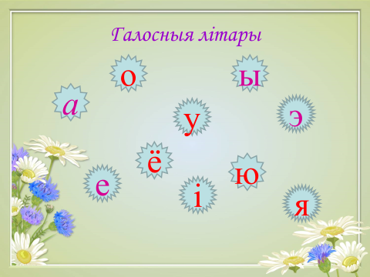
ІV. Узнаўленне тэарэтычных звестак пра запазычаныя словы.
- Праца з тлумачальнымі слоўнікамі.
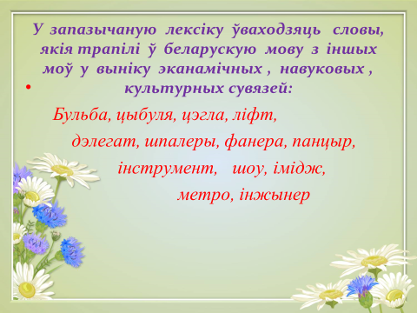
- Адказы вучняў.
- Практыкум. Выкананне задання. Праца з тлумачальнымі слоўнікамі.
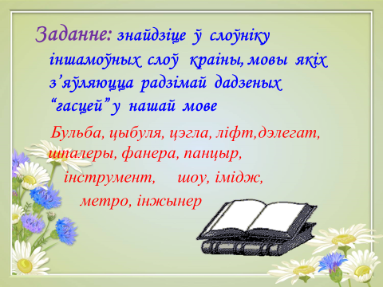
- Праверка, аналіз выканання.
- Бульба - польская
- Цыбуля - польская
- Цэгла - польская
- Ліфт - англiйская
- Дэлегат - лацiнская
- Шпалеры - немецкая
- Фанера - немецкая
- Панцыр - немецкая
- Інструмент - лацiнская
- Шоу - англiйская
- Імідж - англiйская
- Метро – французкая
Інжынер - польская
V. Знаёмства з тыповымі асаблівасцямі для запазычаных слоў :
- пачатковыя гукі [o], [э ], а таксама гук [у] ў націскным становішчы: ода, офіс, эканоміка, экскурсія, унікум, урна;
- гук [ф] : фраза, фронт, фунт, фанера;
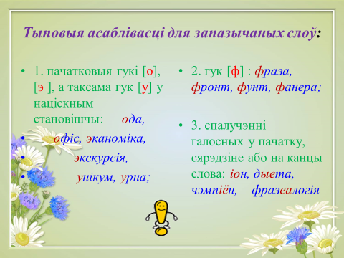
3) спалучэнні галосных у пачатку, сярэдзіне або на канцы слова: іон,
дыета, чэмпіён, фразеалогія
4) неўласцівыя беларускай мове спалучэнні зычных у корані: суфікс,
эліпс, шланг, штаб, шпіль
5) канцавыя спалучэнні інг (ынг), ум, ус, цыя: маркетынг,
спінінг, прэзідыум, ліноліум, вірус, рэзідэнцыя
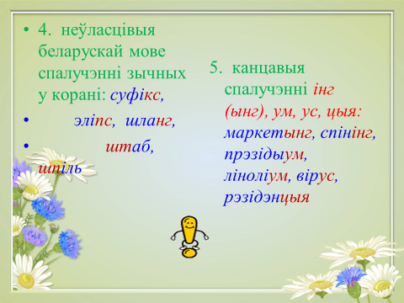
6) На канцы нязменных запазычаных слоў, а таксама ўласных імён і геаграфічных назваў пішацца:
э - пасля зычных , акрамя л, к
галіфэ, аташэ, купэ, каратэ, шасэ, курарэ, шымпанзэ, кафэ, пратэжэ,
рэзюмэ
е - пасля зычных л, к
дэфіле , караоке, рэле, сальта-мартале, філе, камюніке, піке .
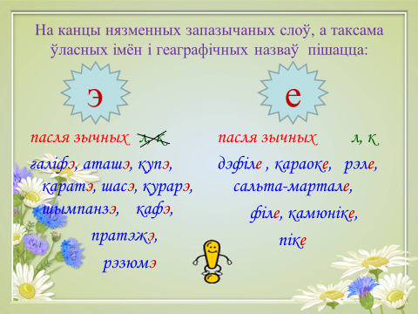
э - пасля губных б, п, м, в, ф , а таксама пасля з, с, н пішацца згодна з беларускім літаратурным вымаўленнем , якое залежыць ад вымаўлення ў той мове, з якой слова запазычана
- інтэрнэт, маянэз, сурвэтка, тунэль, экзэмпляр, сэрвіс, капэла
- газета, менеджмент, нерв, парламент, перспектыва, сервіз
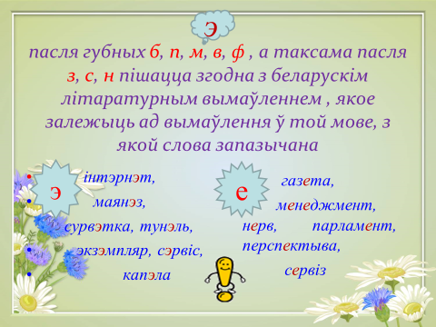
7) На канцы запазычаных слоў пішацца
-аль, -ар ва ўсіх агульных назоўніках
- альма-матар, камп’ютар, бухгалтар, вінчэстар, менеджар, рэпетытар, шніцаль, ордар, світар ,
-эль, -эр ва ўласных імёнах
- рака Одэр, Гары Потар, планета Юпітэр, доктар Шрэдэр, сэр Рочыстэр, погляды Шапенгаўэра, музыка Рыхтэра, вядомы Таўэр
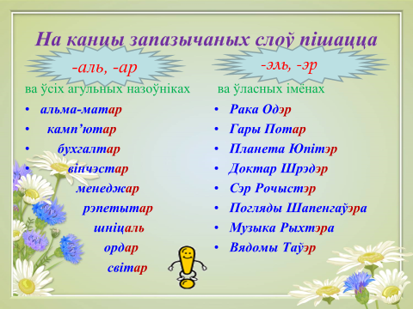
- Практыкум. Выкананне задання.
Устаўце прапушчаныя літары .
- Камп’ют...р, экз…мпляр, ч…м…дан, р…спубліка, Піт…р, ц…нтр..льны, х…р…ктар, світ…р, лід…р, фламаст…р, шніц…ль, пэйдж…р, старт…р, Юпіт…р, Шапенгаў…р, скут…р, Манчэст…р
- Узаемаправерка выкананага заданя.
- Камп’ютар, экзэмпляр, чамадан, рэспубліка, Пітэр, цэнтральны, характар, світар, лідар, фламастар, шніцаль, пэйджар, стартар, Юпітэр, Шапенгаўэр, скутар, Манчэстэр
- У сярэдзіне слова спалучэнні
-эль, -эр захоўваюцца і ў агульных назоўнікаў
батэрфляй, брудэршафт, ватэрпола, гардэроб, гендэрны, пастэрызаваны
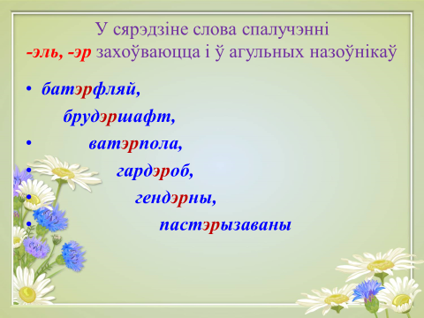
- У невялікай колькасці запазычаных слоў на месцы этымалагічнага(гістарычнага, спрадвечнага) э пішуцца літары а або ы
- а - адрас, аранжавы, бухгалтар, далікатны, літара, характар, інтарэс, аранжарэя, сакратар, галантарэя
- ы - арышт, брызент, інжынер, почырк, трывога, цырымонія, хрыбет,
канцылярыя, рысора
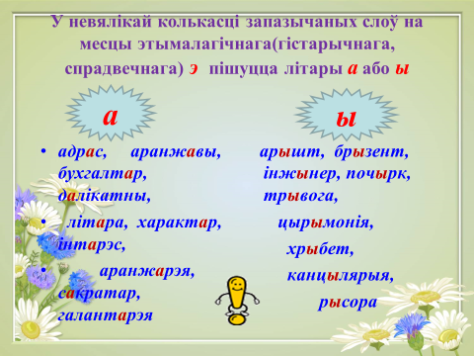
- Літара э не пад націскам захоўваецца:
- У пачатку іншамоўных слоў – экзамен, экзотыка, экспертыза, элегантны, элемент, эмоцыя
- У сярэдзіне іншамоўных слоў пасля зацвярдзелых і д, т – агрэсіўны, антрэсоль, дэбют, прэзідэнт, рэжысёр, рэкорд.
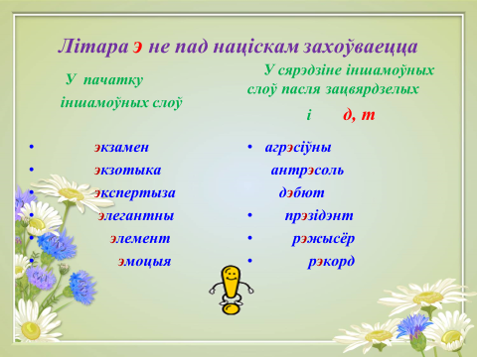
VІ . Фізкультхвілінка.
VІІ. Практыкум. Выкананне задання .
1.Складзіце тэкст, ужываючы не менш за дзесяць іншамоўных слоў, вызначце яго тып і стыль.
2. Праверка, аналіз выканання задання .
VІІІ. Рэфлексія.
Вызначце свой настрой на занятках.

Спіс выкарыстаных крыніц :
- Г.М.Валочка, Г.М.,Зелянко, В.У., Бурак,I.Л., Беларуская мова.Практыкум па арфаграфii i пунктуацыi беларускай мовы. 10-11 класы. Дапаможнік для вучняў/ Г.М.Валочка, В.У.Зелянко, I.Л.Бурак.- Мінск : Нацыянальны Iнстытут Адукацыi, 2010.-201 с
- Валочка, Г.М.,Зелянко, В.У., Бурак,I.Л., Практыкум па арфаграфii i пунктуацыi беларускай мовы. 10-11 класы. Вучэбна-метадычны комплекс/ Г.М.Валочка, В.У.Зелянко, I.Л.Бурак.- Мінск : Нацыянальны Iнстытут Адукацыi, 2010.-287 с
- Цыбульская,С.І. ,Хуткая арфаграфічная дапамога. Правілы і выключэнні/С.І. Цыбульская.- Мінск : Сэр-Вит, 2013.- 159 с
- http://mp.minsk.edu.by
- http://klass.by/belmova.html
- http://msmag.blog.tut.by

